Thème : La poésie, le slam pour dénoncer…

Grand Corps Malade / Les paroles complètes de « Je Suis Charlie »: 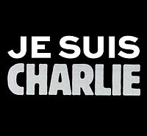
2.Les rimes
1. Les strophes :
7 Janvier 2015, j'ai pas envie d'aller au lit
Je préfère prendre un stylo car, ce soir, je suis Charlie
Les artisans de la liberté ont rencontré leur destinée
Ce soir, j'écris pour eux parce que je sais pas dessiner
6. les
rimes
Soyons soixante-six millions à avoir la même idée
Pour que leurs cartouches d'encre à eux ne soient plus jamais vidées
Laissons des traces indélébiles pour que l'avenir puisse savoir
Que leur talent et leur courage ne vivent pas que dans nos mémoires
3. Figure de style :
Écrivains, paroliers, dessinateurs, graffeurs
Musiciens, poètes, peintres et sculpteurs
Célébrités, anonymes, professionnels et amateurs
Faisons en sorte que cet élan s'affiche plus loin que sur Twitter
Des hommes sont morts pour défendre la liberté d'expression
Mais leurs idées doivent rayonner, ne subir aucune pression
Contre l'obscurantisme, avec honneur et insolence
À nous de prendre les crayons pour que leur combat ait un sens
J'ai mal à l'être humain, comment en est-on arrivé là?
Perdu dans ce vacarme, la fraternité chante a cappella
La barbarie grandit sans aucune trace de dignité
En 2015, le monde a perdu toute humanité
4. Figure de style :
Je suis Charlie
Je suis Charlie
Je suis Charlie
5. Figure de style :
Si seulement les mois qui viennent pouvaient me faire mentir
Si seulement ce drame abject pouvait nous faire grandir
Puissions-nous nous réunir pour croire ensemble à l'embellie
Quoi qu'il advienne, j'ai un stylo car, ce soir, je suis Charlie
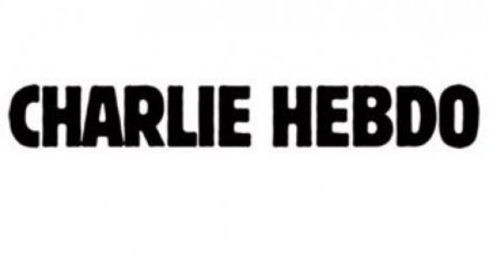
7. Assonance : [ ] dans la strophe_____.
8. Allitération : [ ] dans la strophe_____.
Consignes : Rédigez sur une feuille un paragraphe d’analyse pour chaque élément mentionné autour de ce texte. Les points 7 et 8 peuvent être analysés sur cette feuille

